Scopul lucrării: stabilirea dependenţei emitanţei corpului de temperatură absolută şi calcularea emisivităţii radiante; determinarea temperaturii cu ajutorul pirometrului optic.

Aparate şi materiale: sursa de radiaţie termică, termocuplu, termobaterie, două milivoltmetre, wattmetru, pirometru optic ,lampă incandescentă .

Formula de calcul:

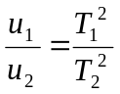
Tabelul masurarilor:
U_{resou} | 5 | 7 | 9
U_{termobaterie} | 40 | 60 | 80
T_{termometru ( k)} | 1113 | 1593 | 1893
Caculele efectuate:
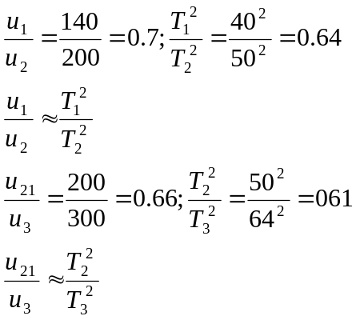
Concluzie:Expresia este adevarata pentru temperaturile apropiate una de alta. Cu cit mai mult difera temperaturile, cu atit mai rau este satisfacuta relatia.
Exercitiul 2:
Formula de calcul:
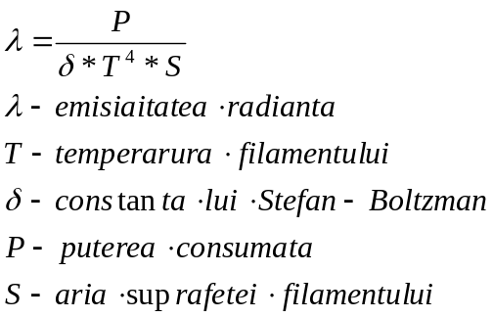
Tabelul masurarilor si determinarilor:
N | P | t⁰ | T | α
1 | 5 | 1440 | 1713 | 0.31
2 | 7 | 1580 | 1853 | 0.32
3 | 9 | 1680 | 1953 | 0.33
4 | 11 | 1740 | 2013 | 0.36
5 | 13 | 1860 | 2133 | 0.31

Caculele efectuate:

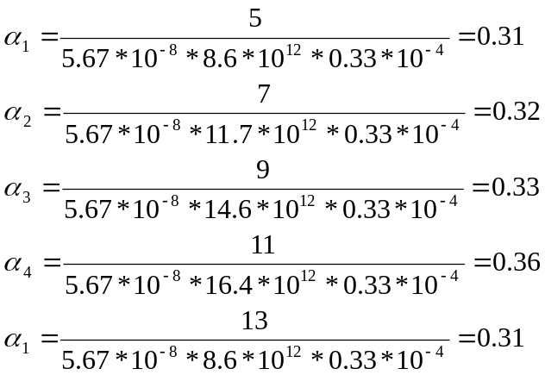

Eroarea absoluta:
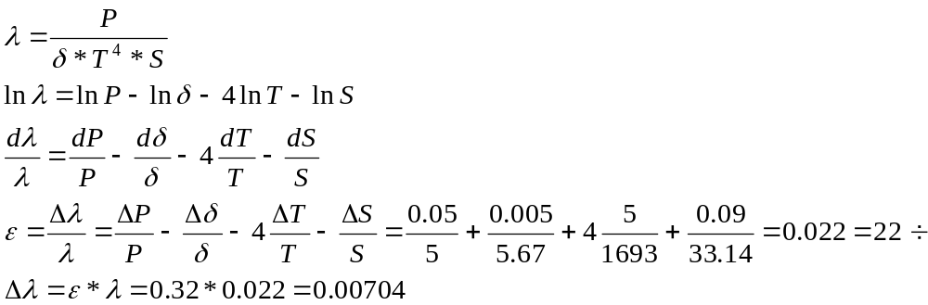

Concluzie:Emisivitatea λ depinde de natura corpului, de starea suprafetei corpului si de temperatura.

